BOS项目笔记 第8天

1、权限管理（初始化、查询、添加）
2、角色管理（添加、查询）
3、用户管理（添加、查询）
4、修改自定义BOSRealm中的授权方法（基于数据库实现）
5、使用ehcache缓存权限数据
6、系统左侧菜单根据登录人的权限动态展示

权限管理

初始化权限数据
执行sql脚本文件初始化权限数据：
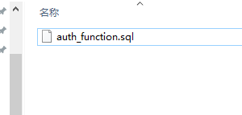

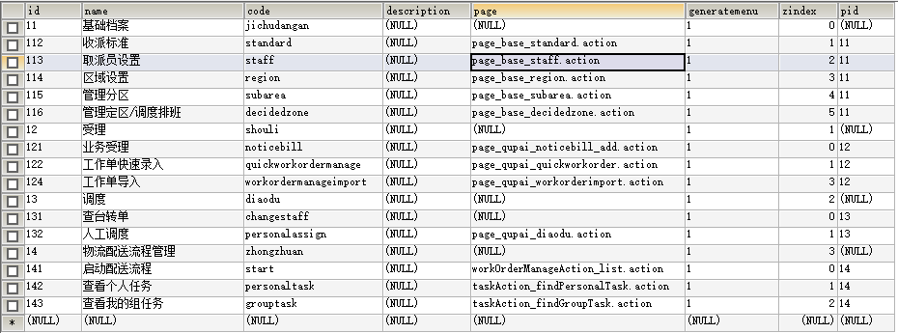

权限分页查询
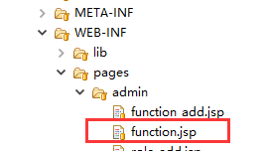‘

第一步：修改页面中datagrid的URL地址，访问FunctionAction的pageQuery的分页查询方法
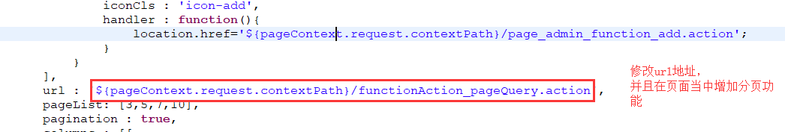
第二步：创建FunctionAction
/**
* 分页查询方法
* @throws IOException
*/
public String pageQuery() throws IOException{
functionService.pageQuery(pageBean);
String[] excludes = new String[]{"function","functions","roles","currentPage","pageSize","detachedCriteria"};
this.writePageBean2Json(pageBean, excludes);
return NONE;
}

第三步：配置struts.xml
解决分页查询问题（page字段被model当中的setpage拦截）：
- 方式一：修改权限表的字段和对应的权限类中的属性page
- 方式二：从model对象中获取page注入到pagebean对象中

权限添加功能
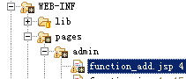

第一步：修改添加页面中的combobox的URL地址，查询所有的权限，展示到下拉框中
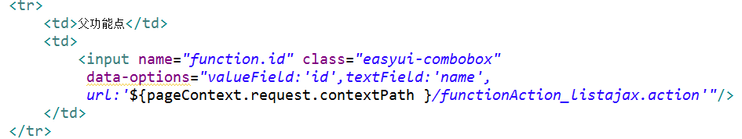
第二步：在FunctionAction中提供listajax方法
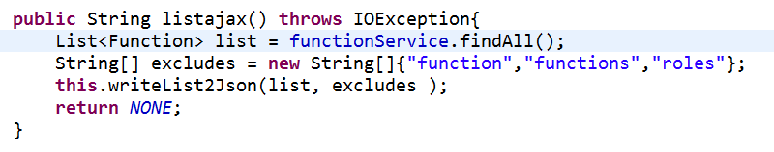
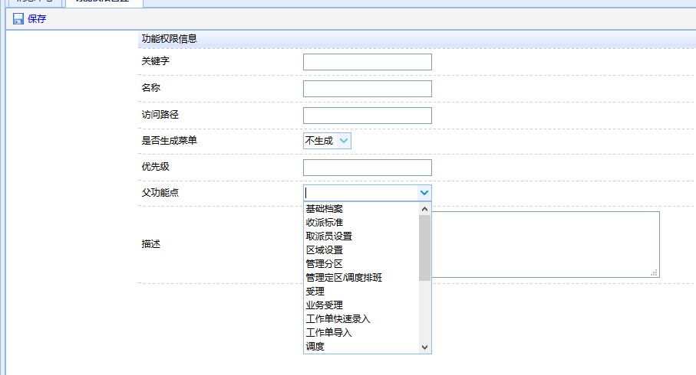
第三步：修改combobox的name属性，以及请求的url
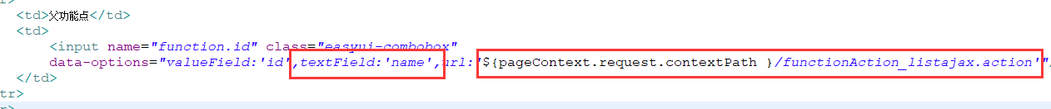
第四步：为保存按钮绑定事件提交表单
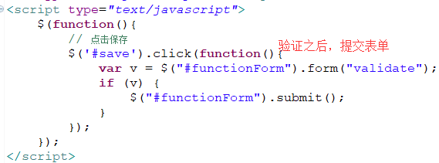
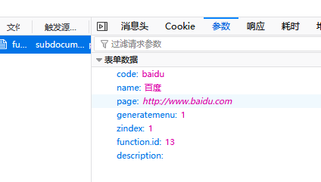

第五步：在Action中提供add方法，保存一个权限数据
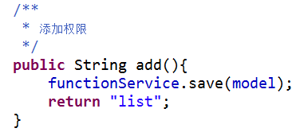
Service代码：model没有上一级的话，需要设置为空。
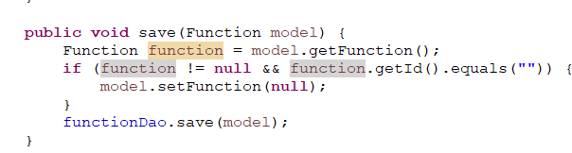

角色管理

添加角色功能
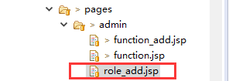

第一步：使用ztree展示权限树，开启ztree勾选效果
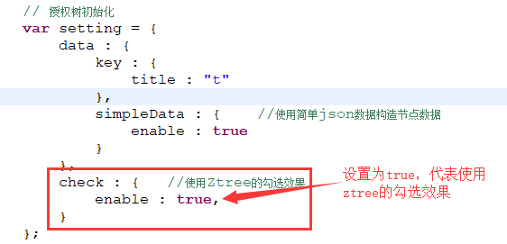
第二步：修改ajax方法的URL地址，访问Action，查询所有的权限数据，返回简单json数据作为ztree的节点数据
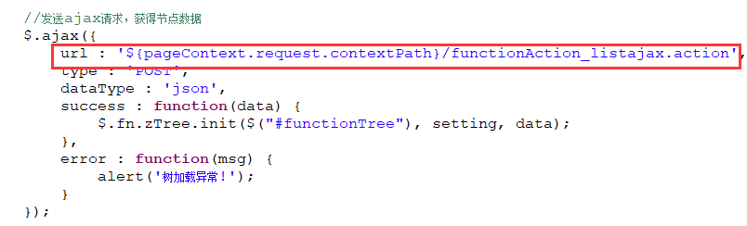
第三步：为保存按钮绑定事件，提交表单，选中的节点没有提交，使用ztree提供的API获得当前选中的节点，赋予指定隐藏域
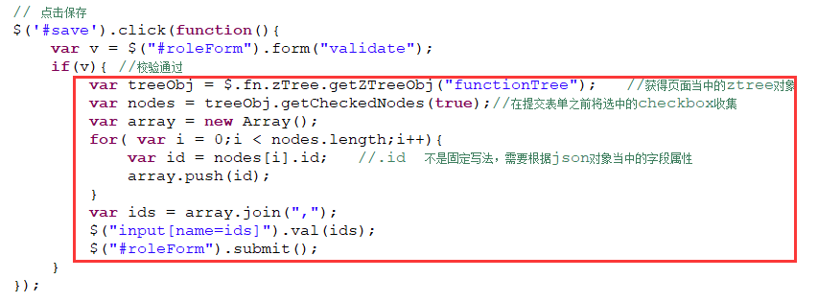

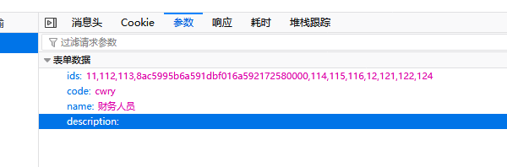
第四步：创建RoleAction，提供add方法
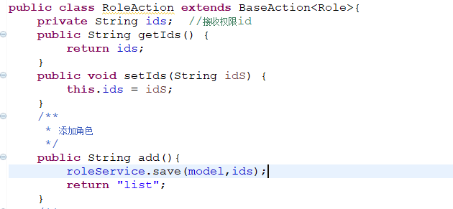
Service代码：
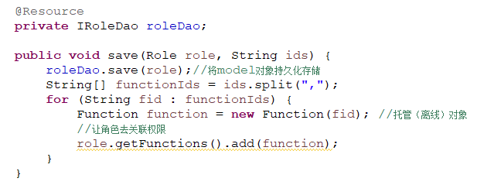
第五步：配置struts.xml
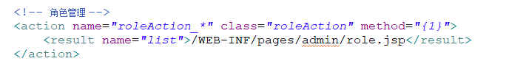

用户管理

添加用户功能
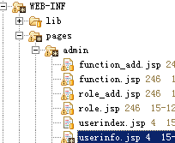
第一步：发送ajax请求，获取所有的角色数据，返回json，构造checkbox
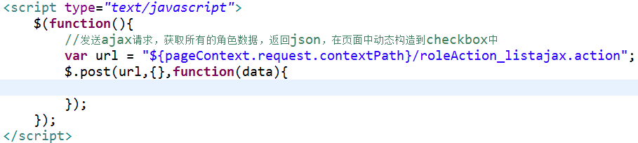
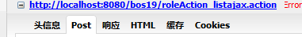
第二步：在RoleAction中提供listajax方法
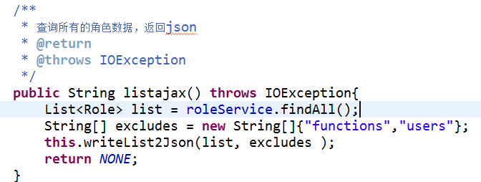
第三步：完善ajax方法的回调函数
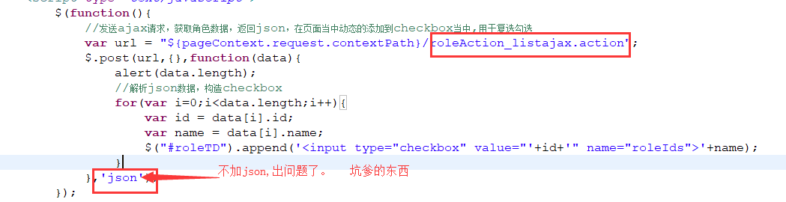
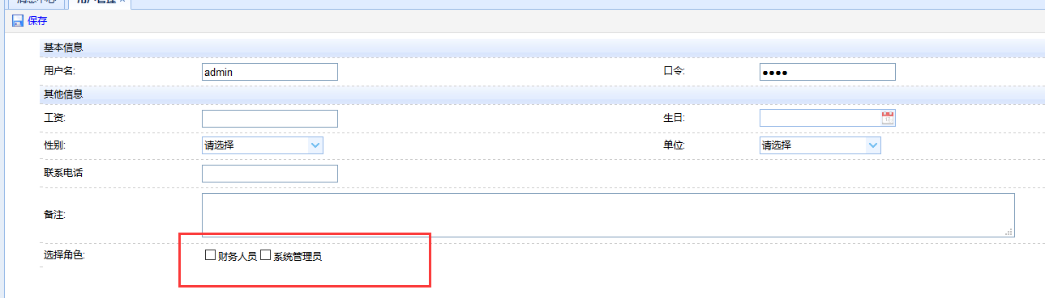
第四步：为保存按钮绑定事件提交表单
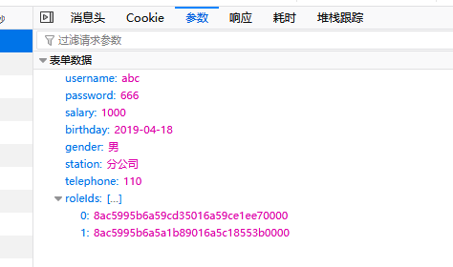
第五步：在UserAction中提供add方法，保存用户
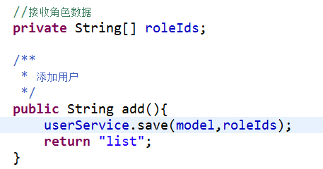
Service代码：
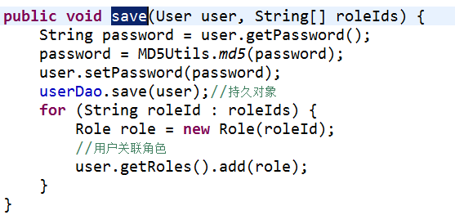

第六步：配置struts.xml
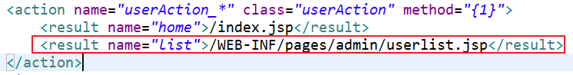
第七步：在User类中提供getFormatBirthday方法，返回的json中含有formateBrithday字段
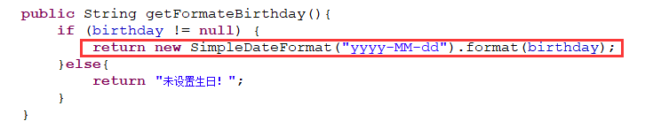
第八步：修改userlist.jsp页面中field字段名称
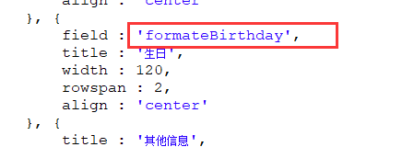

修改BOSRealm中的授权方法
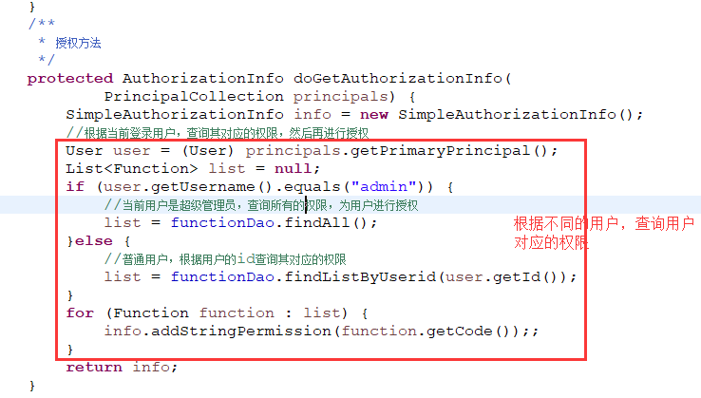

在FunctionDao中提供根据用户id查询权限的方法：
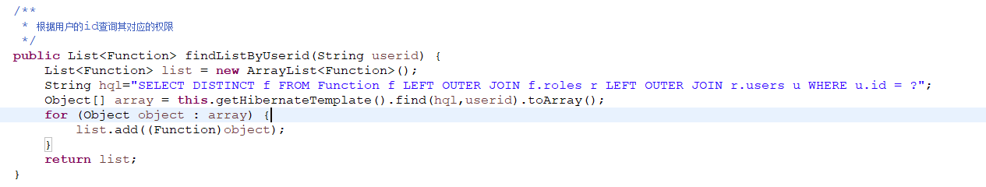

使用ehcache缓存权限数据（配置出现问题）
第一步：导入ehcache的jar包项目中
第二步：提供ehcache的xml配置文件（可以从jar包中获得）
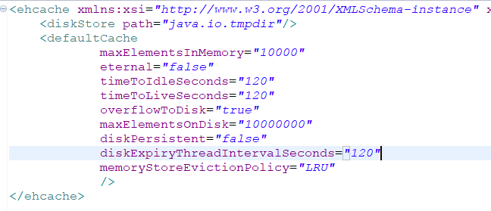
第三步：在spring配置文件中注册一个缓存管理器，并注入给安全管理器
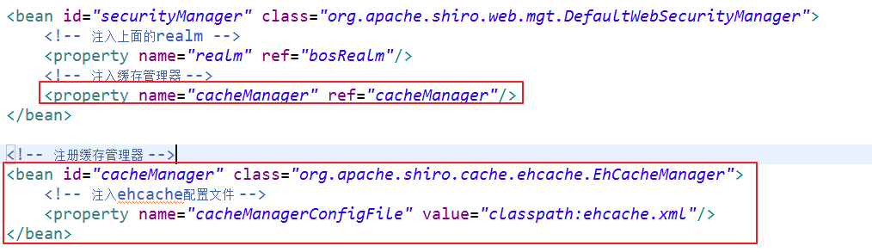

系统左侧菜单根据登录人的权限展示
第一步：修改index.jsp页面中ajax方法的URL
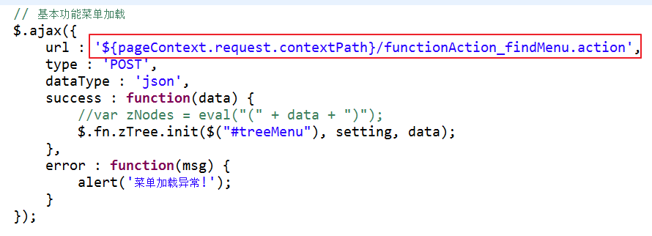
第二步：在FunctionAction中提供findMenu方法
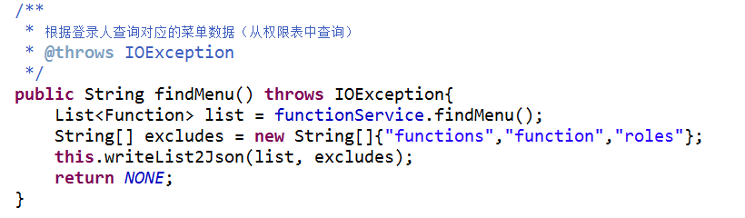
第三步：在FunctionService中提供方法
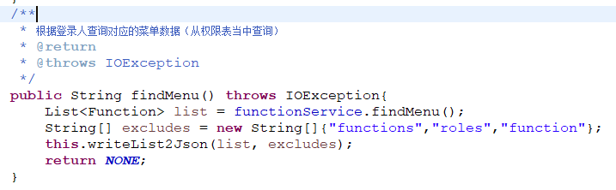
第四步：在FunctionDao中扩展方法（还是老问题，直接调用Hibernate模板，执行得到的结果对象类型不是Function,需要把每个拉出来强转一下）
